**Lab 18- mode sebagai client (station bridge + wireless router gateway and station)**

Sekarang kita akan membahasnya lagi pada Bab Wireless. Lalu apa bedanya dengan Router Gateway biasanya? Bedanya adalah jika pada Router Gateway kita menggunakan interface ethernet yang untuk sumber ke Internet, sedangkan untuk Router Gateway Wireless, menggunakan interface wlan untuk sumber internetnya, dan perbedaanya juga kita harus melakukan konfigurasi Wireless Station/Station Bridge sebelum melakukan konfigurasi DHCP-Client. Tidak usah panjang lebar mari kita lakukan konfigurasi Wireless Router Gateway dengan melakukan beberapa langkah berikut ini.

1.Remote dan Login ke Mikrotik.

2.lalu buat konfigurasi Station Bridge/Bridge terlebih dahulu, disini saya menggunakan mode Station Bridge karena sumber internet saya adalah Router bervendor Mikrotik

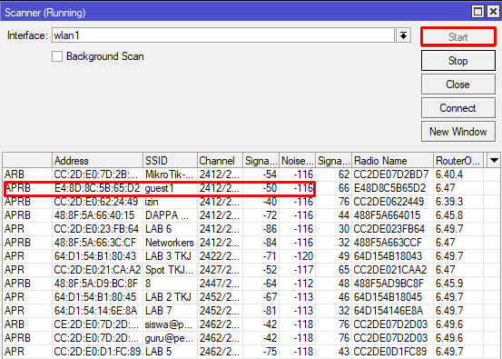

3.lalu kita buat konfigurasi DHCP Client seperti biasanya, tetapi kali ini interface DHCP Client nya adalah interface wlan. Dan pastikan status DHCP Clientnya Bound dan pastikan kalian mendapat IP dari DHCP Client itu.

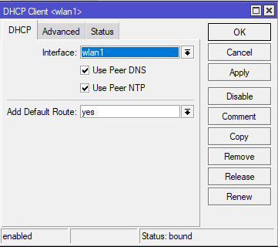

4.lalu kalian buat konfigurasi IP Address Pada Client, disini pada ether2 saya beri IP Address 192.168.111.1/24

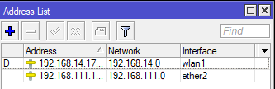

dan buatlah DHCP Server pada interface yang terhubung ke Client,disini ether2.

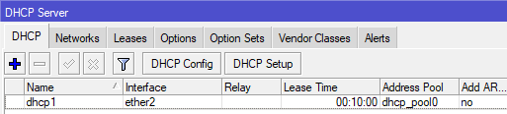

5.setelah DHCP Server dibuat sekarang kita lakukan konfigurasi Firewall NAT Masquerade pada interface wlan yang terhubung ke Internet.

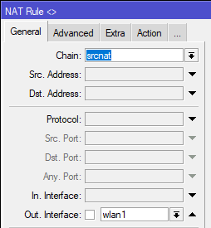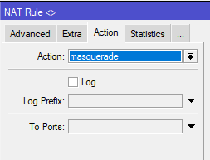

6. jika kalian sudah melakukan seluruh langkah-langkah diatas, berarti konfigurasi Wireless Router

Gateway telah selesai. Lalu kita lakukan konfigurasi IP pada Client, dan buat Client mendapatkan IP Dynamic dari DHCP Server . Sekarang kita tinggal uji, apakah bekerja sesuai keinginan kita atau tidak. Disini saya akan membuka situs Youtube.

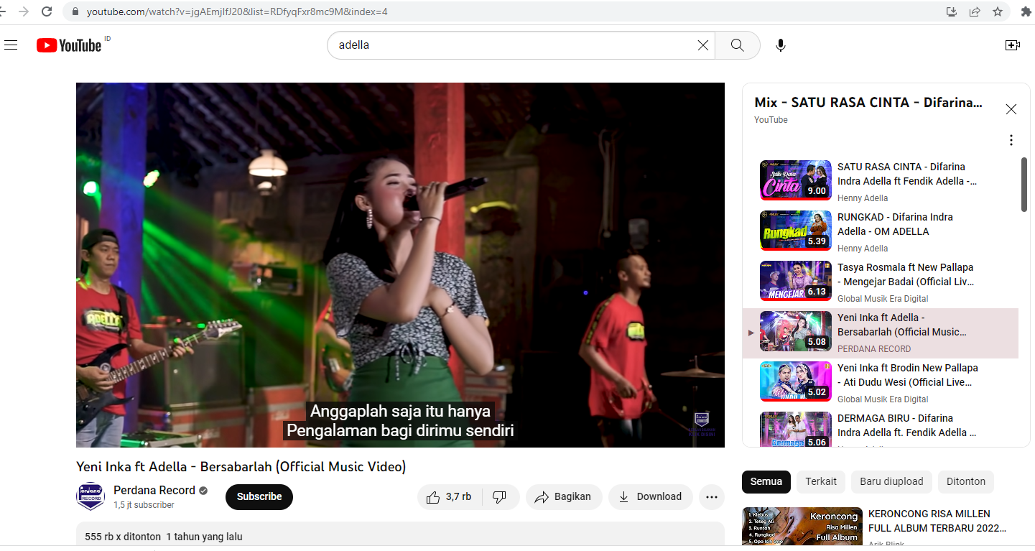

Dan hasilnya saya dapat mengakses Internet, itu artinya Konfigurasi Wireless Router Gateway kita berhasil.

**Lab 19-repeater + VAP**

Pada dasarnya repeater digunakan untuk menyebarluaskan jaringan WiFi secara menyeluruh. Hal tersebut dilakukan dengan cara menangkap sinyal WiFi dan dipancarkan kembali. Nah, sebelum dipancarkan ulang, repeater akan memperkuat sinyal yang masuk terlebih dahulu agar jaringan dapat dijangkau secara lebih luas.berikut adalah cara membuat repeater + VAP

1. Masuk ke winbok lalu masuk menu wireless dan klik + (tambah) lalu pilih virtual

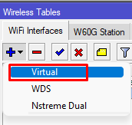

1. Lalu masukkan SSID dan dan password yang telah kalian buat

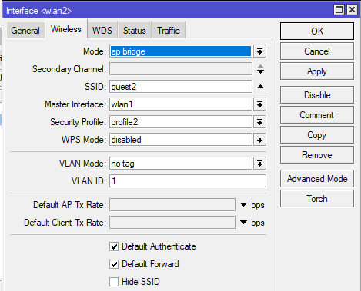

1. Jika sudah lanjut bikin IP Address yang menggunakan wlan 2 disini saya menggunakan IP 192.168.11.1/24

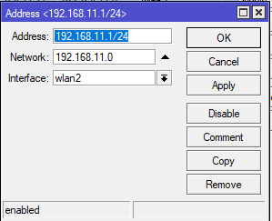

1. Jik asudah membuat IP address maka lanjut ke DHCP server >> DHCP setup >> interface : wlan 2 klik next samapi success

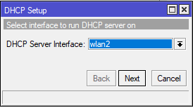

Jika sudah maka repeater+ VAP telah terbuat untuk mengeceknya bisa menggunakan hp kalian jika sudah muncul dan bisa terhubung maka tandanya berhasil

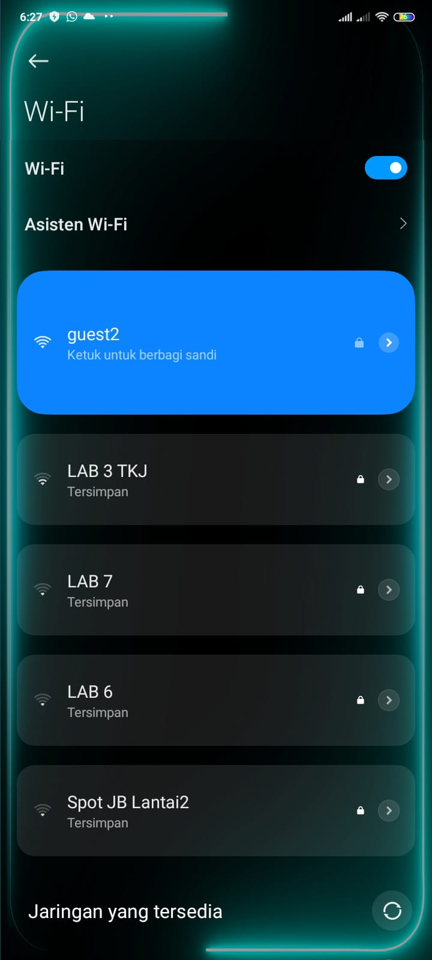

**Lab 22-simple queue with parent and child**

Fungsi dari Simple Queue berhubungan dengan QoS (Quality of Service) dimana pada Router MikroTik akan dilakukan pembatasan BandWith pada User. Pada Konfigurasi Queue ini akan menerapkan "Parent and Child" yang digunakan agar client yang terhubung dengan Router MikroTik mendapatkan Bandwith secara adil dan merata. Berikut cara konfigurasinya :

1. Buka aplikasi Winbox, kemudian pilih menu **Queues.**

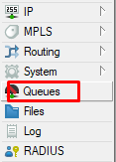

1. Setelah terbuka menu Queues, kemudian buatlah "Parent" dengan nama "queue1". Pada bagian General isikan Max Limit untuk Target Upload dan Download yaitu 512kbit/s.

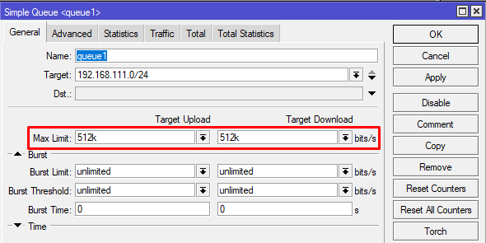

1. Kemudia barulah kita buat Childnya,Child disini maksudnya adalah Client yang terhubung ke Router MikroTik, Client yang akan kita gunakan ada 2.

* Berikut konfigurasi untuk Child 1 atau PC1.

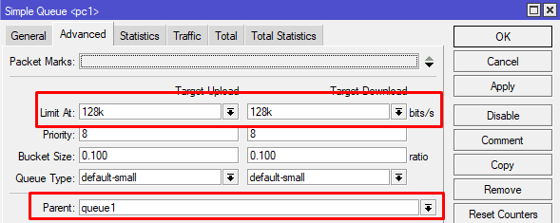



* Berikut konfigurasi untuk Child 2 atau PC2.

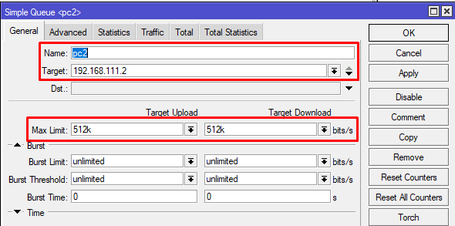

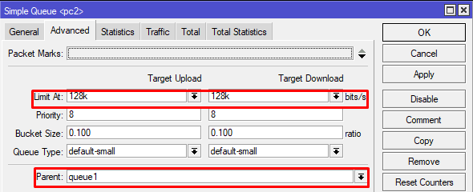

1. 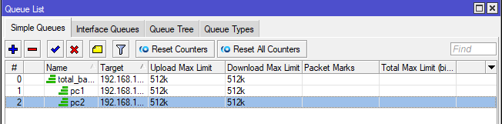Nahh beginih hasil dari percobaan kita